PUBLIKACJA O GODZINIE 16:00 CET, 16 GRUDNIA 2021
Ford Puma Rally1 M-Sport gwiazdą nowego filmu uświetniającego przełomowy moment w rozwoju zakładów Forda w Krajowej
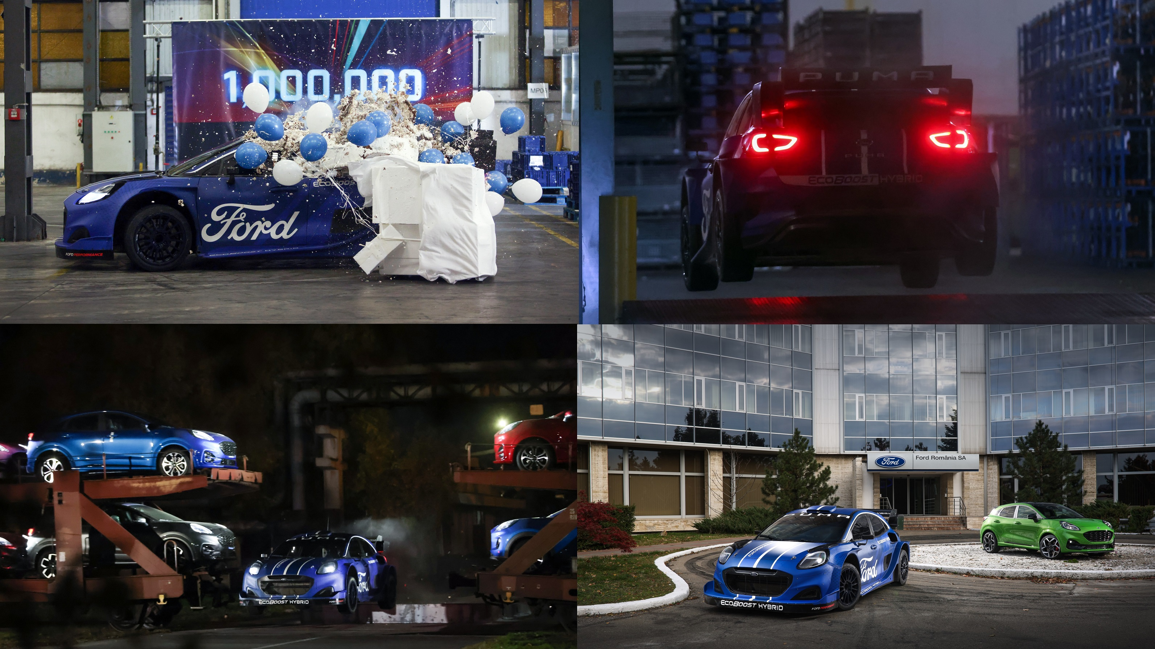
Ford Puma Rally1 M-Sport zamienił fabrykę Forda w Krajowej w rajdowy plener nowego filmu.

Wyczynowa wersja nowego, przygotowanego przez M-Sport hybrydowego modelu Ford Puma Rally1, zadebiutowała w emocjonującym filmie Forda. ¹

Nowy, pełen niesamowitych ujęć film został w całości nakręcony w rumuńskim zakładzie montażowym Forda w Krajowej, w którym z linii produkcyjnej zjechał dziś milionowy pojazd. W filmie wystąpili również kierowca zespołu M-Sport Ford World Rally Team (WRT) Adrien Fourmaux oraz zespół z Forda w Krajowej, odpowiedzialny za produkcję SUV-ów Ford Puma z napędem EcoBoost Hybrid.

Ford Puma Rally1, przedstawiony w 2021 roku w stadium prototypu podczas Goodwood Festival of Speed w Wielkiej Brytanii, to pierwszy krok Forda w kierunku elektryfikacji światowych sportów motorowych. Pojazd zadebiutuje w styczniu 2022 roku podczas otwierającego sezon Rajdowych Mistrzostw Świata FIA (WRC) Rajdu Monte Carlo.

Ford Puma Hybrid Rally1 wpada na imprezę

Nowy film akcji „Ford Puma Hybrid Rally1 Gatecrashes the Party”, nakręcony przez Chrome Productions w czasie zaledwie trzech dni, z udziałem około 40-osobowej ekipy produkcyjnej i obsady aktorskiej, rozpoczyna się sceną ożywienia Forda Pumy Rally1 M-Sport w eksplodującej elektrycznością burzy z piorunami, w kolejnych ujęciach trwa emocjonujący pokaz precyzyjnej jazdy po zakładzie montażowym w Krajowej.

Samochód prowadził kierowca WRT Adrien Fourmaux z M-Sport Ford, wykonywał też zaplanowane akrobacje, korzystając z ramp i zestawów, opracowanych przez inżynierów Forda z Krajowej. Specjaliści z Forda wykorzystali również swoją wiedzę, aby na potrzeby filmu ożywić roboty linii montażowej.

Każdy aktor występujący w filmie jest pracownikiem Forda, a widzowie mogą również znaleźć ukryte w filmie niespodzianki.

Ford Puma Rally1 przygotowany przez M-Sport

Nowy Ford Puma Rally1 M-Sport podąża śladami Fiesty WRC, która od czasu wprowadzenia w 2017 roku zdobyła trzy tytuły mistrzowskie WRC.

Pierwszy zelektryfikowany samochód wyczynowy Forda jest wyposażony w hybrydowy układ napędowy nowej generacji, wspomagany systemem rekuperacji energii podczas hamowania i jazdy wybiegiem. Odzyskaną energię magazynuje w akumulatorze o pojemności 3,9 kWh, a następnie wykorzystuje do podniesienia osiągów turbodoładowanego silnika benzynowego EcoBoost o pojemności 1,6-litra, zdolnego do niebywałych przyspieszeń dzięki wielokrotnym trzysekundowym impulsom mocy ze 100-kilowatowego silnika elektrycznego.

Ford Puma Rally1 M-Sport może również wykorzystywać zelektryfikowany układ napędowy do bezemisyjnego przejazdu przez strefy miejskie i parki serwisowe pomiędzy etapami. Akumulator trakcyjny można ładować z zewnętrznego źródła zasilania, co w strefach serwisowych pomiędzy etapami trwa około 25 minut. Ważący 95 kg układ hybrydowy jest chłodzony cieczą i powietrzem, jest także umieszczony w obudowie o podwyższonej wytrzymałości balistycznej, aby w razie wypadku przetrwał silne przeciążenia i uderzenia odłamków.

Seryjny Ford Puma jest napędzany przez 1,0-litrowy zespół EcoBoost Hybrid ², wykorzystujący 48-woltową instalację elektryczną (miękka hybryda), podnoszącą oszczędność paliwa i frajdę z jazdy. Układ wykorzystuje zintegrowany rozrusznik/generator z napędem pasowym (BISG), który umożliwia odzyskiwanie energii i ładowanie podczas jazdy 48-woltowego akumulatora litowo-jonowego. BISG działa również jako silnik elektryczny, współpracujący z silnikiem spalinowym dla podniesienia momentu obrotowego, co w zależności od scenariusza jazdy może wpłynąć na obniżenie zużycie paliwa lub podniesienie osiągów.

Ford postawił na elektryfikację i na początku tego roku ogłosił, że do połowy 2026 roku jego pełna europejska gama pojazdów osobowych będzie oferowała napęd bezemisyjny, całkowicie elektryczny lub hybrydowy typu plug-in, a do 2030 roku planowane jest stuprocentowe przejście na napędy w pełni elektryczne.

Krajowa świętuje wyprodukowanie miliona samochodów

Poza zaprezentowaniem wyczynowej Pumy Rally1, Ford poinformował dziś również, że z linii zjechał milionowy pojazd wyprodukowany w zakładach w Krajowej. Jest to Puma ST-Line w kolorze Desert Island Blue, napędzana silnikiem EcoBoost Hybrid o mocy 155 KM. ³

Milionowy egzemplarz jest kamieniem milowym w rozwoju zakładów, osiągniętym 12 lat po wyprodukowaniu w Rumunii pierwszego pojazdu Forda, co miało miejsce w 2009 roku. Początkowo, przed rozpoczęciem produkcji Pumy w 2019 roku, Krajowa dostarczała na rynek model dostawczy Transit Connect oraz innowacyjne modele B-MAX i EcoSport.

Na początku tego roku Ford ogłosił, że inwestuje 300 milionów dolarów w przygotowanie do 2023 roku w rumuńskim zakładzie w Krajowej nowego lekkiego samochodu dostawczego. Model ten od 2024 roku zaoferuje wersję z napędem w pełni elektrycznym i będzie to pierwszy w pełni elektryczny pojazd seryjny wytwarzany w Rumunii.

Inwestycja ta zwiększy do prawie 2 miliardów dolarów łączną wartość nakładów, poniesionych przez Forda na działalność produkcyjną w Rumunii, od momentu przejęcia zakładu w Krajowej w 2008 roku. Aby poprawić wydajność i jakość w działach produkcji karoserii, tłoczni, lakierni, działu wykończeń i montażu podwozi, w zakładach zainstalowano ponad 600 robotów. Obecnie w zakładach Forda w Rumunii, które reprezentują najwyższy światowy poziom w dziedzinie montażu pojazdów i silników, zatrudnionych jest około 6000 osób.

Powiedzieli:

„Jestem zachwycony, że modelem startującym w sezonie 2022 w Samochodowych Rajdowych Mistrzostwach Świata będzie Puma Rally1, a wizyta pojazdu w Krajowej i możliwość uświetnienia tego przełomowego dnia specjalnym filmem była czymś nadzwyczajnym. Wielką przyjemnością było uczestniczenie w tym projekcie i goszczenie zespołu M-Sport oraz Adriena Fourmaux w Kraiowej, kiedy na kilka dni zamieniliśmy nasz zakład w prawdziwy plan filmowy.”
Jo Payne, prezes Ford Romania i dyrektor zakładów w Krajowej

„Piękno tego filmu to tak naprawdę efekt współpracy pomiędzy fabryką Forda w Krajowej a zespołem produkcyjnym. Dzięki niesamowitemu wysiłkowi pracującego bez wytchnienia zespołu udało się w ciągu zaledwie trzech dni wcielić w życie wizję i zrealizować niezwykle ambitne zdjęcia.”
Stephen Parker, dyrektor kreatywny, Chrome Productions

„Już chwili, gdy usłyszeliśmy o tak interesującym projekcie, wiedzieliśmy, że musimy go zrealizować. Nie ma lepszego sposobu, by docenić niesamowitą pracę M-Sportu i Forda, włożoną w rozwój Pumy Hybrid Rally1, niż pokazanie jej w miejscu, gdzie są produkowane Pumy. Dopasowanie trzydniowego planu zdjęciowego do naszego napiętego harmonogramu testów było trudne, ale wszystko się udało z pomocą i determinacją pracowników z Krajowej i powstał idealny film na rozpoczęcie fascynującej nowej ery w WRC. Dla M-Sportu udział w tym przedsięwzięciu był przyjemnością.”
Richard Millener, dyrektor zespołu M-Sport Ford World Rally Team

Linki

- Materiał wideo: https://youtu.be/XEY2aDKDILs
- Hashtagi: #WRC #FordPuma #Rally1

Noty

¹ Zdjęcia odbywały się w kontrolowanych warunkach na zamkniętych prywatnych drogach z udziałem profesjonalnych kaskaderów. Nie należy podejmować prób naśladowania pokazanych wyczynów kaskaderskich. Należy zawsze jeździć odpowiedzialnie i przestrzegać lokalnych przepisów ruchu drogowego.

² Puma 1,0-litra EcoBoost Hybrid homologowana emisja CO₂ 119-143 g/km i homologowane zużycie paliwa 5,3-6,3 l/100 km WLTP.

³ Puma 1,0-litra EcoBoost Hybrid 155 KM homologowany poziom emisji CO₂ 121-142 g/km i homologowane zużycie paliwa 5,4-6,3 l/100 km WLTP.

Dane emisji CO₂ i zużycia paliwa mogą się różnić w zależności od wersji pojazdów oferowanych na poszczególnych rynkach.

Deklarowane zużycie paliwa/zużycie energii, emisja CO₂ i zasięg napędu elektrycznego w cyklu WLTP mierzone są zgodnie z wymaganiami i specyfikacjami technicznymi regulaminów europejskich (WE) 715/2007 i (UE) 2017/1151 w aktualnym brzmieniu. Przyjęta obecnie procedura testowa pozwala na porównanie wyników uzyskanych przez różne typy pojazdów oraz różnych producentów.

Więcej informacji na ten temat udziela Jay Ward
(jward35@ford.com: +44 7500 224191)

